Классный час к 8 марта.

Вот опять наступила весна... Снова праздник она принесла,
Праздник радостный, светлый и нежный,
Праздник всех дорогих наших женщин.
Чтоб сегодня вы все улыбались, ваши дети для вас постарались,
Поздравленья вы наши примите, выступленье детей посмотрите!

Дети выходят и строятся полукругом.

Ученик 1.
В марте с первого числа начинается весна,
Мамин день – восьмое марта – отмечает вся страна!
День весенний, не морозный.
День веселый и мимозный –
Это мамин день!

Ученик 2
День безоблачный, не снежный.
День взволнованный и нежный –
Это мамин день
День просторный, не капризный,
День подарочный, сюрпризный –
Это мамин день!

Ученик 3
Наступил прекрасный праздник,
Он для женщин всей земли,
Пусть кругом все веселятся,
Зажигаются огни!
Маме в день Восьмого Марта
Надо сделать так приятно,
Чтоб всегда она была
И добра и весела!

Ученик 4
Нет на свете лучше
Мамочки моей.
Всех она добрее,
Всех она милей.
Не хочу я маму
Часто огорчать:
Буду чистить зубки,
Вовремя вставать.
Я хочу, чтоб мама
Веселей была.
Чаще чтоб улыбка
На лице цвела.
Говорит мне мама:
«Любимый мой сынок»
Подарил я маме
Вот такой стишок.

Ученик 5
Здоровья, счастья и большой любви
Всем женщинам сегодня пожелаем.
Ах, если б в марте пели соловьи
Или цвела сирень, как в теплом мае.

- А сейчас для Вас, дорогие мамы, бабушки мы исполним песню, которая называется «Лучший день весны».

ПЕСНЯ
1 куплет
Про женский праздник
Так много спето,
Стихов так много сложено о нем,
Но, несмотря на все на это,
О нем мы песню новую поем.
Припев:
Восьмое марта – волшебный праздник,
Любимый праздник всей страны.
И хоть погода бывает разной,
Но это лучший день весны!
2 куплет
Кругом букеты, духи, конфеты,
Улыбки женщин, нежность и любовь.
И все вокруг чуть – чуть поэты.
И повторяет сердце вновь и вновь.
Припев.
Восьмое марта – волшебный праздник,
Любимый праздник всей страны.
И хоть погода бывает разной,
Но это лучший день весны!
3 куплет
Глядит сквозь иней
Цветочек синий,
Прекрасен он, как новая мечта.
Всегда в цене мужская сила,
Но мир спасет любовь и красота!
Припев:
Восьмое марта – волшебный праздник,
Любимый праздник всей страны.
И хоть погода бывает разной,
Но это лучший день весны!

Приглашаем мам на конкурс. КОНКУРС "Оч.умелые ручки" ( 3 мамы) -
Перед вами - надувной шарик, катушка ниток, маркер, цветная бумага, ножницы. Попробуйте создать куклу. Готовы? Дерзайте!

Пока наши мамы мастерят, для остальных кулинарный конкурс.
Конкурс «Кулинарная викторина»
Отгадайте:
1. Фирменное блюдо сороки – воровки (кашка).
2. Деликатес из кабачков (икра).
3. Картофель всмятку (пюре).
4. Макси-пирожное (торт).
5. То, что осталось от варенья, когда из него съели все ягоды (сироп).
6. Булочное изделие, которым можно порулить (баранка).
7. Продукт, которым собиралась позавтракать ворона (сыр).
8. Блюдо, приготовленное с участием коровы и курицы (омлет).
9. Фруктовый кефир по-нашему (йогурт).
10 Баранка – недомерок (сушка).
11.Птица, попавшая в суп за свои думы (индюк).

Мамы показывают своих кукол. Награждаются медалями за смекалку. ВСЕ МОГУТ, ВСЕ ЗНАЮТ, ВСЕ УМЕЮТ.
- Мамы умеют все, и пусть они это докажут.
Лучшая певица. 5 мам ( кто не споет тот выбывает)
Мамы поют под фонограммы детские песни. Фонограмма затихает, их задача - не сбиться и продолжать петь.



Ученик 7
Маму любят все на свете,
Мама – лучший друг!
Любят мам не только дети,
Любят все вокруг!
Если что-нибудь случится,
Если вдруг беда
Мамочка придет на помощь,
Выручит всегда!
Мамы много сил, здоровья
Отдают всем нам.
Значит, правда – нет на свете
Лучше наших мам.

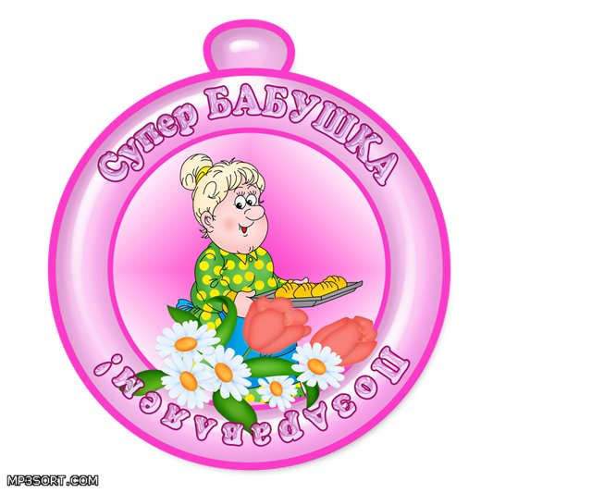
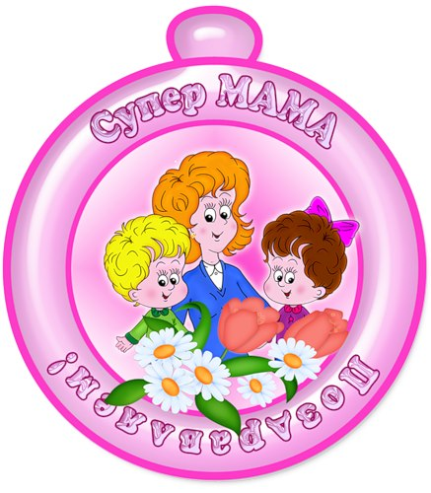
Ученик 8
Мама! Ты одна меня понимаешь,
Ты одна мне поможешь в беде,
Ты, конечно, секреты все знаешь,
Ты одна посочувствуешь мне..
Ты теплом своим нежно согреешь,
Приласкав у себя на груди,
Ты одна меня нежно лелеешь,
Отдавая частичку души.
Ах ты, милая, нежная мама!
Я тебе приношу свой поклон,
Я люблю тебя, милая мама,
И всегда буду рядом с тобой!

Ученик 9
Люблю тебя, мама, за что не знаю,
Наверно, за то, что живу и мечтаю,
И радуюсь солнцу и светлому дню
За что тебя я, дорогая, люблю?
За небо, за ветер, за воздух вокруг
Люблю тебя мама!
Ты – лучший мой друг!

Мальчики приглашают мам и бабушек на вальс. «Раз, два, три на носочки»

- Да, мамочка – это самое дорогое на свете! Но мама часто бывает на работе, а нам помогает, нас утешает и с нами играет – наша любимая бабушка. О бабушках мы сегодня, тоже скажем много добрых слов и песенку о бабушке сегодня мы споем.

Ученик 10
Мы с моею бабушкой – старые друзья.
До чего хорошая бабушка моя!
Сказок знает столько, что не перечесть,
И всегда в запасе новенькое есть!
А вот руки бабушки – это просто клад!
Быть без дела бабушке руки не велят.
Золотые, ловкие, как люблю я их!
Нет, других, наверное, не найти таких!
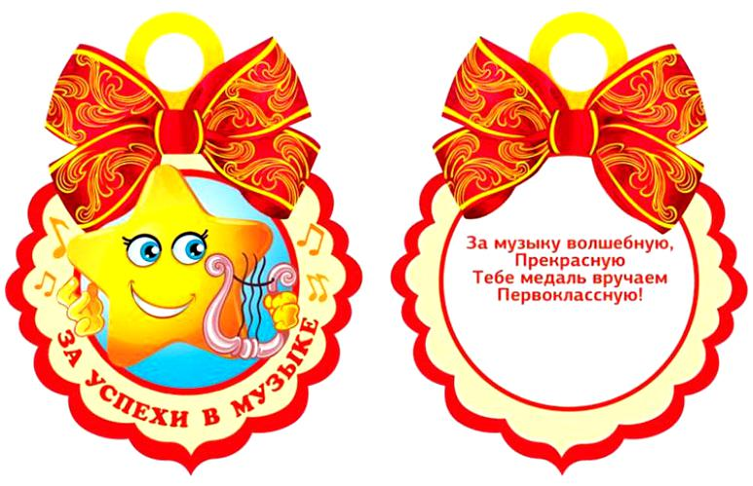
Ученик 11
Очень бабушку свою,
Маму мамину, люблю!
У нее морщинок много
И на лбу седая прядь.
Так и хочется потрогать,
А потом поцеловать!

Ученик 12
У мамы – работа, у папы – работа,
У них для меня остаётся суббота...
А бабушка – дома, всегда.
Она не ругает меня - никогда!
Усадит, накормит: - Да, ты, не спеши.
Ну, что там стряслось у тебя, расскажи?
– Я говорю, а бабушка не перебивает,
По крупинкам гречку сидит, перебирает...
Нам хорошо вот так, вдвоём.
Без бабушки – какой же дом?

Ученик 13
Я, ребята, бабушке не грублю,
Потому что бабушку я люблю!
Так давайте бабушек поздравлять,
Пожелаем бабушкам не хворать!

Ученики исполняют песню о бабушке.
1. Бабушка, бабушка, бабушка.
Испеки оладушки, оладушки –
Горячие и пышные,
С малиною и вишнею,
С малиною и вишнею.

2. Бабушка, бабушка, бабушка.
Испеки оладушки, оладушки –
Душистые и вкусные,
С грибами да с капустою,
С грибами да с капустою.

3. Бабушка, бабушка, бабушка.
Испеки оладушки, оладушки –
С вареньем, со сметаною,
Как бабушка румяные,
Как бабушка румяные.

Конкурс «Ненаглядный мой»
В конкурсе принимают участие бабушки с детьми. Кто из бабушек больше скажет ласковых слов своему ребенку. Называют по очереди, повторяться нельзя.

Поздравление девочек.
- Ну, а теперь настало время поздравить наших девочек.

Поздравления мальчиков. Частушки.
ВАС, ДЕВЧОНКИ ДОРОГИЕ,
ПОЗДРАВЛЯЕМ С ЖЕНСКИМ ДНЕМ!
И СЕЙЧАС МЫ ВАМ ЧАСТУШКИ
ОЧЕНЬ ГРОМКО ПРОПОЕМ!
В КЛАССЕ ДЕВОЧКИ У НАС -
УМНИЦЫ, КРАСАВИЦЫ!
И ПРИЗНАТЬСЯ, НАМ, МАЛЬЧИШКАМ,
ЭТО ОЧЕНЬ НРАВИТСЯ!
ВЫ КРАСИВЫЕ ВСЕГДА:
«ХВОСТИКИ», КОСИЧКИ.
МЫ ЗА НИХ, БЫВАЕТ, ДЁРНЕМ,
ТОЛЬКО ПО ПРИВЫЧКЕ!
КАК ПРИХОДИТ ПЕРЕМЕНКА
ЛЮБИМ С ВАМИ ПОИГРАТЬ:
УБЕГАЕМ, ЧТО ЕСТЬ СИЛЫ,
ЧТОБ МОГЛИ НАС ДОГОНЯТЬ!
ВЫ ТАНЦУЕТЕ, ПОЕТЕ,
КНИЖКИ ЛЮБИТЕ ЧИТАТЬ.
НЕ ЗАБУДЬТЕ НА УРОКАХ
НАМ ХОТЬ ЧТО-ТО ПОДСКАЗАТЬ!
ВАМ СЕГОДНЯ ОБЕЩАЕМ
КОМПЛИМЕНТЫ ГОВОРИТЬ.
А НЕМНОГО ПОДРАСТЕТЕ,
БУДЕМ ВАМ ЦВЕТЫ ДАРИТЬ!
МЫ ПРОПЕЛИ ВАМ ЧАСТУШКИ,
НО ХОТИМ ЕЩЕ СКАЗАТЬ:
ВАС ВСЕГДА, ВЕЗДЕ И ВСЮДУ
БУДЕМ СМЕЛО ЗАЩИЩАТЬ!
Дарят девочкам подарки.

Завершение праздника
Ученик 14
8 марта – день особый
Любимый праздник наших дам
Он самый нежный, самый добрый
И поэтому он дорог нам.
Мы желаем мамам нашим
Никогда не унывать,
С каждым годом быть все краше
И поменьше нас ругать.
Пусть невзгоды и печали
Обойдут вас стороной,
Чтобы каждый день недели
Был для вас как выходной!

Ученик 15
Девочки и мальчики,
Давайте вместе с вами
Спасибо скажем бабушке,
Спасибо скажем маме.
За песенки и сказки,
За хлопоты и ласки,
За вкусные ватрушки,
За новые игрушки.
За книжки и считалки,
За лыжи и скакалки,
За сладкое варенье,
За долгое терпенье.
Дети (хором). Спасибо!

Все встают полукругом. ИСПОЛНЯЮТ ПЕСНЮ.
( на мотив Маленькой страны)
1 куплет
Песню мы дарим нашим мамам, в ней о весне слова.
Добрым, родным, любимым самым, к вам пусть летит она.
Облачко в небе это мама, солнышко тоже ты.
Шлём вам приветы, телеграммы, дарим мы вам цветы.
Припев:
В этот весенний час, с праздником мамы вас,
Мы так хотим, чтоб улыбнулись мамочки вы для нас.
2 куплет
В классе у нас сегодня праздник, гости спешат с утра.
В окна стучится март-проказник, шепчет: <Гулять, пора!>
<Некогда нам, гулять> - ответим, мамы в гостях у нас.
Нет, ничего милей на свете маминых, добрых глаз.
Припев:
В этот весенний час, с праздником мамы вас,
Мы так хотим, чтоб улыбнулись мамочки вы для нас.

Дарят подарки мамам

Ученик 1.  В марте с первого числа начинается весна,  Мамин день – восьмое марта – отмечает вся страна!  День весенний, не морозный.  День веселый и мимозный –  Это мамин день! | Ученик 2  День безоблачный, не снежный.  День взволнованный и нежный –  Это мамин день  День просторный, не капризный,  День подарочный, сюрпризный –  Это мамин день! | Ученик 3  Наступил прекрасный праздник,  Он для женщин всей земли,  Пусть кругом все веселятся,  Зажигаются огни!  Маме в день Восьмого Марта  Надо сделать так приятно,  Чтоб всегда она была  И добра и весела!
Ученик 4  Нет на свете лучше  Мамочки моей.  Всех она добрее,  Всех она милей.  Не хочу я маму  Часто огорчать:  Буду чистить зубки,  Вовремя вставать.  Я хочу, чтоб мама  Веселей была.  Чаще чтоб улыбка  На лице цвела.  Говорит мне мама:  «Любимый мой сынок»  Подарил я маме  Вот такой стишок | Ученик 5  Здоровья, счастья и большой любви  Всем женщинам сегодня пожелаем.  Ах, если б в марте пели соловьи  Или цвела сирень, как в теплом мае. | Ученик 7  Маму любят все на свете,  Мама – лучший друг!  Любят мам не только дети,  Любят все вокруг!  Если что-нибудь случится,  Если вдруг беда  Мамочка придет на помощь,  Выручит всегда!  Мамы много сил, здоровья  Отдают всем нам.  Значит, правда – нет на свете  Лучше наших мам.
Ученик 6
Про женский праздник
Так много спето,
Стихов так много сложено о нем,
Но, несмотря на все на это,
О нем мы песню новую поем
Ученик 8  Мама! Ты одна меня понимаешь,  Ты одна мне поможешь в беде,  Ты, конечно, секреты все знаешь,  Ты одна посочувствуешь мне..  Ты теплом своим нежно согреешь,  Приласкав у себя на груди,  Ты одна меня нежно лелеешь,  Отдавая частичку души.  Ах ты, милая, нежная мама!  Я тебе приношу свой поклон,  Я люблю тебя, милая мама,  И всегда буду рядом с тобой! | Ученик 9  Люблю тебя, мама, за что не знаю,  Наверно, за то, что живу и мечтаю,  И радуюсь солнцу и светлому дню  За что тебя я, дорогая, люблю?  За небо, за ветер, за воздух вокруг  Люблю тебя мама!  Ты – лучший мой друг! | Ученик 10  Мы с моею бабушкой – старые друзья.  До чего хорошая бабушка моя!  Сказок знает столько, что не перечесть,  И всегда в запасе новенькое есть!  А вот руки бабушки – это просто клад!  Быть без дела бабушке руки не велят.  Золотые, ловкие, как люблю я их!  Нет, других, наверное, не найти таких!
Ученик 11  Очень бабушку свою,  Маму мамину, люблю!  У нее морщинок много  И на лбу седая прядь.  Так и хочется потрогать,  А потом поцеловать! | Ученик 12  У мамы – работа, у папы – работа,  У них для меня остаётся суббота...  А бабушка – дома, всегда.  Она не ругает меня - никогда!  Усадит, накормит: - Да, ты, не спеши.  Ну, что там стряслось у тебя, расскажи?  – Я говорю, а бабушка не перебивает,  По крупинкам гречку сидит, перебирает...  Нам хорошо вот так, вдвоём.  Без бабушки – какой же дом? | Ученик 13  Я, ребята, бабушке не грублю,  Потому что бабушку я люблю!  Так давайте бабушек поздравлять,  Пожелаем бабушкам не хворать!

1 куплет  Про женский праздник  Так много спето,  Стихов так много сложено о нем,  Но, несмотря на все на это,  О нем мы песню новую поем.  Припев:  Восьмое марта – волшебный праздник,  Любимый праздник всей страны.  И хоть погода бывает разной,  Но это лучший день весны!  2 куплет  Кругом букеты, духи, конфеты,  Улыбки женщин, нежность и любовь.  И все вокруг чуть – чуть поэты.  И повторяет сердце вновь и вновь.  3 куплет  Глядит сквозь иней  Цветочек синий,  Прекрасен он, как новая мечта.  Всегда в цене мужская сила,  Но мир спасет любовь и красота! | 1. Бабушка, бабушка, бабушка.  Испеки оладушки, оладушки –  Горячие и пышные,  С малиною и вишнею,  С малиною и вишнею.  2. Бабушка, бабушка, бабушка.  Испеки оладушки, оладушки –  Душистые и вкусные,  С грибами да с капустою,  С грибами да с капустою.  3. Бабушка, бабушка, бабушка.  Испеки оладушки, оладушки –  С вареньем, со сметаною,  Как бабушка румяные,  Как бабушка румяные.
1 куплет
Песню мы дарим нашим мамам, в ней о весне слова.
Добрым, родным, любимым самым, к вам пусть летит она.
Облачко в небе это мама, солнышко тоже ты.
Шлём вам приветы, телеграммы, дарим мы вам цветы.
Припев:
В этот весенний час, с праздником мамы вас,
Мы так хотим, чтоб улыбнулись мамочки вы для нас.
2 куплет
В классе у нас сегодня праздник, гости спешат с утра.
В окна стучится март-проказник, шепчет: <Гулять, пора!>
<Некогда нам, гулять> - ответим, мамы в гостях у нас.
Нет, ничего милей на свете маминых, добрых глаз.
припев

1 частушка  ВАС, ДЕВЧОНКИ ДОРОГИЕ,  ПОЗДРАВЛЯЕМ С ЖЕНСКИМ ДНЕМ!  И СЕЙЧАС МЫ ВАМ ЧАСТУШКИ  ОЧЕНЬ ГРОМКО ПРОПОЕМ! | 2 частушка  В КЛАССЕ ДЕВОЧКИ У НАС -  УМНИЦЫ, КРАСАВИЦЫ!  И ПРИЗНАТЬСЯ, НАМ, МАЛЬЧИШКАМ,  ЭТО ОЧЕНЬ НРАВИТСЯ!
3 частушка  ВЫ КРАСИВЫЕ ВСЕГДА:  «ХВОСТИКИ», КОСИЧКИ.  МЫ ЗА НИХ, БЫВАЕТ, ДЁРНЕМ,  ТОЛЬКО ПО ПРИВЫЧКЕ! | 4 частушка  КАК ПРИХОДИТ ПЕРЕМЕНКА  ЛЮБИМ С ВАМИ ПОИГРАТЬ:  УБЕГАЕМ, ЧТО ЕСТЬ СИЛЫ,  ЧТОБ МОГЛИ НАС ДОГОНЯТЬ!
5 частушка  ВЫ ТАНЦУЕТЕ, ПОЕТЕ,  КНИЖКИ ЛЮБИТЕ ЧИТАТЬ.  НЕ ЗАБУДЬТЕ НА УРОКАХ  НАМ ХОТЬ ЧТО-ТО ПОДСКАЗАТЬ! | 6 частушка  ВАМ СЕГОДНЯ ОБЕЩАЕМ  КОМПЛИМЕНТЫ ГОВОРИТЬ.  А НЕМНОГО ПОДРАСТЕТЕ,  БУДЕМ ВАМ ЦВЕТЫ ДАРИТЬ!
7 частушка  МЫ ПРОПЕЛИ ВАМ ЧАСТУШКИ,  НО ХОТИМ ЕЩЕ СКАЗАТЬ:  ВАС ВСЕГДА, ВЕЗДЕ И ВСЮДУ  БУДЕМ СМЕЛО ЗАЩИЩАТЬ! | Ученик 14  8 марта – день особый  Любимый праздник наших дам  Он самый нежный, самый добрый  И поэтому он дорог нам.  Мы желаем мамам нашим  Никогда не унывать,  С каждым годом быть все краше  И поменьше нас ругать.  Пусть невзгоды и печали  Обойдут вас стороной,  Чтобы каждый день недели  Был для вас как выходной!
Ученик 15
Девочки и мальчики,
Давайте вместе с вами
Спасибо скажем бабушке,
Спасибо скажем маме.
За песенки и сказки,
За хлопоты и ласки,
За вкусные ватрушки,
За новые игрушки.
За книжки и считалки,
За лыжи и скакалки,
За сладкое варенье,
За долгое терпенье.
Дети (хором). Спасибо!

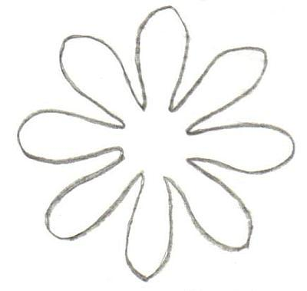
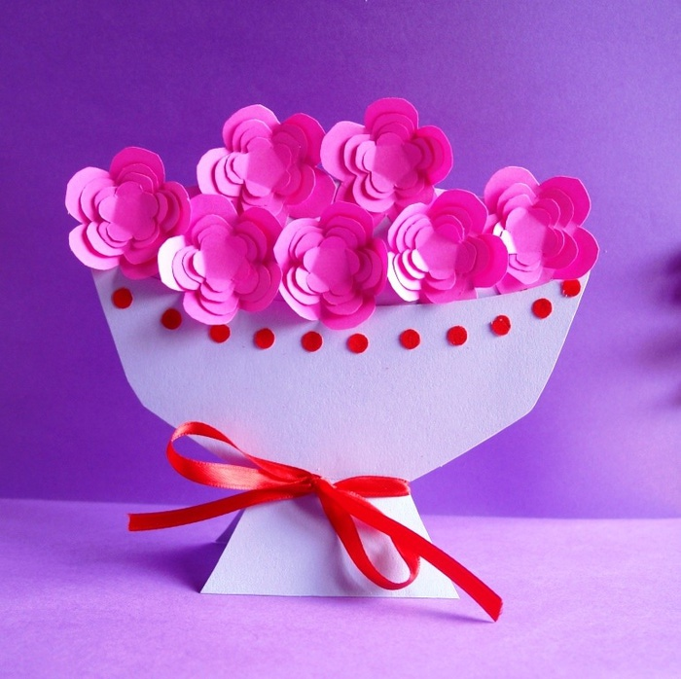

Половина ватмана, желтый аракал (пол метра), Бисер (зеленые листья, зелёная ленточка пол метра, ярко – желтый лист бумаги А 4 – 1 лист, хороший клей и ножницы. | Половина ватмана, желтый аракал (пол метра), Бисер (зеленые листья, зелёная ленточка пол метра, ярко – желтый лист бумаги А 4 – 1 лист, хороший клей и ножницы.
Половина ватмана, желтый аракал (пол метра), Бисер (зеленые листья, зелёная ленточка пол метра, ярко – желтый лист бумаги А 4 – 1 лист, хороший клей и ножницы. | Половина ватмана, желтый аракал (пол метра), Бисер (зеленые листья, зелёная ленточка пол метра, ярко – желтый лист бумаги А 4 – 1 лист, хороший клей и ножницы.
Половина ватмана, желтый аракал (пол метра), Бисер (зеленые листья, зелёная ленточка пол метра, ярко – желтый лист бумаги А 4 – 1 лист, хороший клей и ножницы. | Половина ватмана, желтый аракал (пол метра), Бисер (зеленые листья, зелёная ленточка пол метра, ярко – желтый лист бумаги А 4 – 1 лист, хороший клей и ножницы.
Половина ватмана, желтый аракал (пол метра), Бисер (зеленые листья, зелёная ленточка пол метра, ярко – желтый лист бумаги А 4 – 1 лист, хороший клей и ножницы. | Половина ватмана, желтый аракал (пол метра), Бисер (зеленые листья, зелёная ленточка пол метра, ярко – желтый лист бумаги А 4 – 1 лист, хороший клей и ножницы.
Половина ватмана, желтый аракал (пол метра), Бисер (зеленые листья, зелёная ленточка пол метра, ярко – желтый лист бумаги А 4 – 1 лист, хороший клей и ножницы. | Половина ватмана, желтый аракал (пол метра), Бисер (зеленые листья, зелёная ленточка пол метра, ярко – желтый лист бумаги А 4 – 1 лист, хороший клей и ножницы.
Половина ватмана, желтый аракал (пол метра), Бисер (зеленые листья, зелёная ленточка пол метра, ярко – желтый лист бумаги А 4 – 1 лист, хороший клей и ножницы. | Половина ватмана, желтый аракал (пол метра), Бисер (зеленые листья, зелёная ленточка пол метра, ярко – желтый лист бумаги А 4 – 1 лист, хороший клей и ножницы.
Половина ватмана, желтый аракал (пол метра), Бисер (зеленые листья, зелёная ленточка пол метра, ярко – желтый лист бумаги А 4 – 1 лист, хороший клей и ножницы. | Половина ватмана, желтый аракал (пол метра), Бисер (зеленые листья, зелёная ленточка пол метра, ярко – желтый лист бумаги А 4 – 1 лист, хороший клей и ножницы.
Половина ватмана, желтый аракал (пол метра), Бисер (зеленые листья, зелёная ленточка пол метра, ярко – желтый лист бумаги А 4 – 1 лист, хороший клей и ножницы. | Половина ватмана, желтый аракал (пол метра), Бисер (зеленые листья, зелёная ленточка пол метра, ярко – желтый лист бумаги А 4 – 1 лист, хороший клей и ножницы.
Половина ватмана, желтый аракал (пол метра), Бисер (зеленые листья, зелёная ленточка пол метра, ярко – желтый лист бумаги А 4 – 1 лист, хороший клей и ножницы. | Половина ватмана, желтый аракал (пол метра), Бисер (зеленые листья, зелёная ленточка пол метра, ярко – желтый лист бумаги А 4 – 1 лист, хороший клей и ножницы.

